**Vragen 16 t/m 17 :**

**16. Als je een baby verzorgt, heb je veel verschillende spullen nodig. Wat zie je op de plaatjes hierna? Als je niet precies weet wat het is, noteer dan waar je het voor gebruikt. Daarna ga je hier op school kijken welke spullen hier van aanwezig zijn. Zet er dan een** √ **bij.**















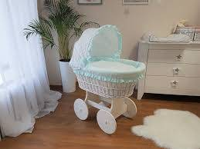

**Vraag 17:**

**Zet de woorden op de juiste plaats.**

Kies uit: Moeder- groei en ontwikkeling- hulp- huishouden- gezinszorg- baby- thuiszorg- gezin -schoolkinderen- verzorging.

1. De kraamzorg is soms een onderdeel van een instelling voor ___________________.
2. Soms hebben gezinnen na de kraamperiode nog hulp nodig. Die hulp bestaat uit zorg voor de ___________________ en zorg voor het ________________.
3. De thuiszorg voor gezinnen heet ook wel _____________________________.
4. Naast de hulp voor moeder en _____________________ hebben zij vaak ook te maken met kleuters en _______________________________.
5. Als je bij gezinnen wilt werken moet je leren over ______________________ en de ____________________________ van de baby.
6. Ook moet je goed weten hoe je een _________________________________ draaiende kunt houden.
7. De ouders in het gezin hebben daar tijdelijk _________________________ bij nodig.